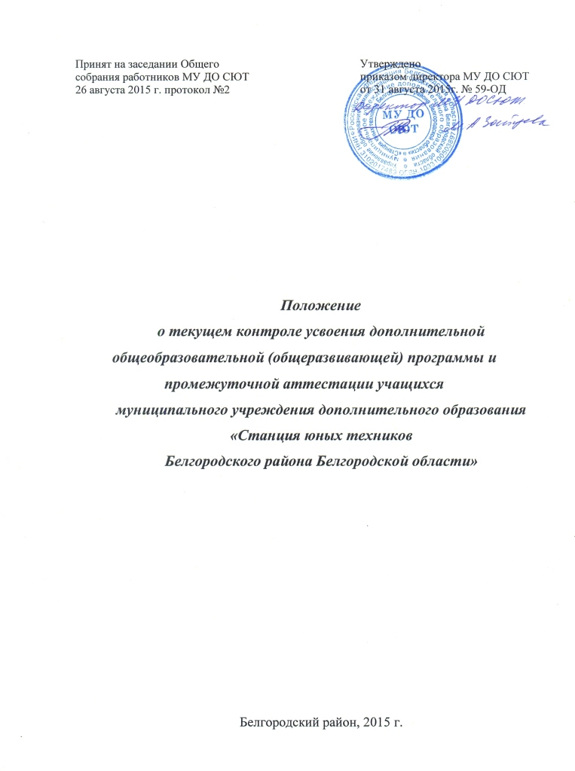
1. Общие положения

1.1 Настоящее Положение о текущем контроле усвоения дополнительной общеобразовательной (общеразвивающей) программы и промежуточной аттестации учащихся муниципального учреждения дополнительного образования «Станция юных техников Белгородского района Белгородской области» (далее по тексту - Положение) разработано в соответствии с законом «Об образовании в Российской Федерации» от 29 декабря 2012 года № 273-ФЗ (подпункт 10 пункта 3 статьи 28, пункт 2 статьи 30, статья 58).
1.2. Текущий (периодический контроль) измеряет уровень усвоения материала за более или менее длительный период: полугодие, учебный год.
Промежуточная аттестация – процедура, которая проводится ежегодно (сентябрь, декабрь, апрель - май), носит системный характер, направлена на развитие педагогического процесса. Промежуточная аттестация представляет собой форму оценки уровня освоения учащимися дополнительной общеобразовательной (общеразвивающей) программы.
1.3. Данное Положение устанавливает формы, периодичность и порядок проведения промежуточной аттестации учащихся в муниципальном учреждении дополнительного образования «Станция юных техников Белгородского района Белгородской области» (далее по тексту – Учреждение)
1.4. Промежуточная аттестация учащихся рассматривается педагогическим коллективом как неотъемлемая часть образовательного процесса, так как позволяет всем его участникам оценить реальную результативность их совместной творческой деятельности. Промежуточная аттестация учащихся направлена на определение уровня развития способностей и личностных качеств учащихся и их соответствия прогнозируемым результатам образовательных программ, осуществляется в течение года (вводная – сентябрь, промежуточная - декабрь, годовая промежуточная аттестация - апрель-май).
Годовая промежуточная аттестация заканчивается переводом на следующий год обучения или выдачей справки об окончании обучения по дополнительной общеобразовательной (общеразвивающей) программе (по требованию).
Цель промежуточной аттестации – выявление уровня развития способностей и личностных качеств ребенка и их соответствия прогнозируемым результатам дополнительной общеобразовательной (общеразвивающей) программы.
Задачи промежуточной аттестации:
- определение уровня теоретической подготовки в конкретной образовательной области;
- выявление степени сформированности практических умений и навыков детей в выбранном ими виде творческой деятельности;
- анализ полноты реализации дополнительной общеобразовательной (общеразвивающей) программы;
- соотношение прогнозируемых и реальных результатов учебно-воспитательной работы;
- выявление причин, способствующих или препятствующих полноценной реализации образовательной программы;
- внесение необходимых корректив в содержание и методику образовательной деятельности детских объединений.
1.4. Промежуточная аттестация учащихся строится на принципах:
- научности;
- учета индивидуальных и возрастных особенностей;
- адекватности специфики деятельности детского творческого объединения к периоду обучения;
- необходимости, обязательности и открытости проведения;
- свободы выбора педагогом методов, форм проведения и оценки результатов;
- обоснованности критериев оценки результатов.
В образовательном процессе Учреждения в целом и каждого детского творческого детского объединения в частности промежуточная аттестация выполняет целый ряд функций:
- учебную, так как создает дополнительные условия для обобщения и осмысления обучающимися полученных теоретических и практических знаний, умений и навыков;
- воспитательную, так как является стимулом к расширению познавательных интересов и потребностей ребенка;
- развивающую, так как позволяет детям осознать уровень их актуального развития и определить перспективы;
- коррекционную, так как помогает педагогу одновременно выявить и устранить объективные и субъективные недостатки учебно-воспитательного процесса;
- социально-психологическую, так как дает каждому учащемуся возможность пережить «ситуацию успеха».

2. Организация промежуточной аттестации

2.1. Промежуточная аттестация учащихся проводится 3 раза в учебном году.
2.2. Сроки проведения промежуточной аттестации:
- сентябрь - проверка сформированности знаний умений и навыков в области реализуемой общеобразовательной (общеразвивающей) программы или проверки уровня остаточных знаний на втором и последующих годах обучения;
- декабрь - проверка усвоения образовательного материала дополнительной общеразвивающей (общеобразовательной) программы, корректировка;
- апрель-май - проверка уровня усвоения дополнительной общеразвивающей (общеобразовательной) программы.
2.3. Формы проведения промежуточной аттестации:
- тестирование;
- контрольное (итоговое) занятие;
- защита творческих работ и проектов;
- выставочный просмотр;
- конкурс;
- соревнование;
- и другие.
2.4. Проведение промежуточной аттестации учащихся регламентируется дополнительной общеобразовательной (общеразвивающей) программой и должна содержать методику проверки теоретических знаний и практических умений, навыков.
2.6. Содержание промежуточной аттестации определяется самим педагогом на основании содержания дополнительной общеобразовательной (общеразвивающей) программы и в соответствии с ее прогнозируемыми результатами.

3. Критерии оценки результатов аттестации

3.1. Критерии оценки уровня теоретической подготовки учащихся:
- соответствие уровня теоретических знаний программным требованиям;
- широта кругозора;
- свобода восприятия теоретической информации;
- развитость практических навыков работы со специальной литературой;
- осмысленность и свобода использования специальной терминологии.
3.2. Критерии оценки уровня практической подготовки учащихся:
- соответствие уровня развития практических умений и навыков программным требованиям;
- свобода владения специальным оборудованием и оснащением;
- качество выполнения практического задания;
- технологичность практической деятельности.
3.3. Критерии оценки уровня развития детей:
- культура организации практической деятельности;
- творческое отношение к выполнению практического задания;
- аккуратность и ответственность при работе;
- развитость специальных способностей.

4. Оценка, оформление и анализ результатов аттестации

4.1. Результаты промежуточной аттестации должны оцениваться таким образом, чтобы можно было определить:
- насколько достигнуты прогнозируемые результаты дополнительной общеобразовательной (общеразвивающей) программы каждым ребенком;
- полноту выполнения дополнительной общеобразовательной (общеразвивающей) программы;
- обоснованность перевода учащегося на следующий этап или год обучения;
- результативность самостоятельной деятельности ребенка в течение всего учебного года.
4.2. Результаты промежуточной аттестации могут быть занесены в журнал детского объединения.
4.3. Результаты промежуточной аттестации учащихся объединений анализируется администрацией Учреждения по следующим параметрам:
- количество обучающихся (%), полностью освоивших (не освоивших) дополнительную общеобразовательную (общеразвивающую) программу в необходимой степени;
- причины не усвоения детьми дополнительной общеобразовательной (общеразвивающей) программы;
- необходимая коррекция.
4.4 Неудовлетворительные результаты промежуточной аттестации являются основанием для повторного обучения по дополнительной общеобразовательной (общеразвивающей) программе.

5. Делопроизводство

5.1. Результаты промежуточной аттестации оформляются протоколом, который хранится в Учреждении в течение срока освоения дополнительной общеобразовательной (общеразвивающей) программы.
5.2. Форма протокола разрабатывается администрацией Учреждения и утверждается приказом директора.

